Hokus pokus...
Čarolija je vjerovati u sebe, a ako to možete, možete sve!
Za Antonija Zubanovića, učenika 2. razreda naše škole, sve nemoguće postaje na neki način moguće zahvaljujući njegovom hobiju – mađioničarstvu! U razgovoru nam je otkrio kada se „navukao“ na čarobni štapić, kako je usvajao trikove, te koje su vještine dobrog mađioničara.
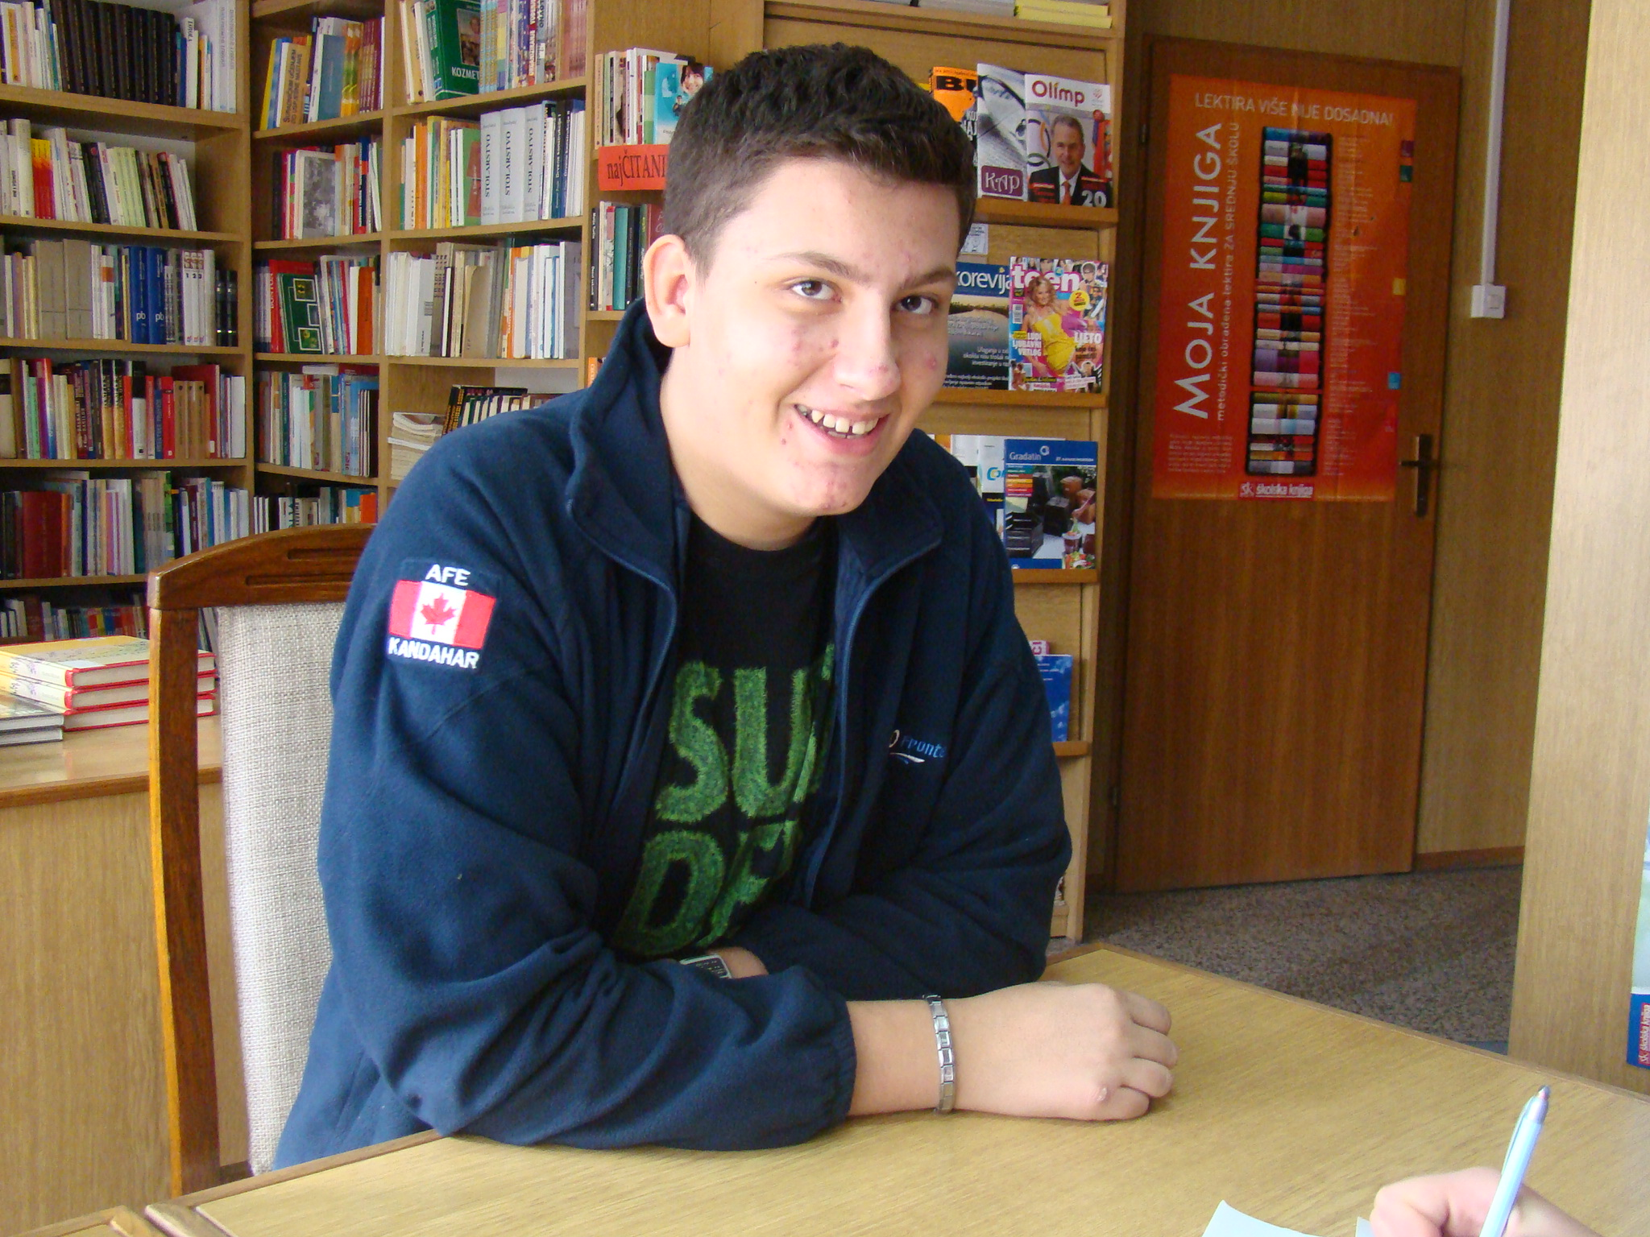

RUKE: Kada si otkrio da imaš talent za čarolije?
TONNY MAGIX: Imao sam 6 godina. Tada mi je tata radio u Americi i donosio mi je neke trikove. A već 3 godine nastupam aktivno.
RUKE: Postoji li netko tko te uči trikovima?
TONNY MAGIX: Nema nitko. Sam se učim trikovima.
RUKE: Postoje li knjige s trikovima koje proučavaš?
TONNY MAGIX: Postojale su prije 5 godina. No, ja ih više ne proučavam. Oslanjam se na sebe.
RUKE: Kako te doživljavaju prijatelji i profesori u školi?
TONNY MAGIX:Kao čuđaka....zafrkavaju me..
RUKE: Imaš li nekih privilegija u školi?
TONNY MAGIX: Ne, zezaju me zbog toga...No, ja nemam problema s tim..
RUKE: Što je sve potrebno jednom mađioničaru?
TONNY MAGIX: Puno znanja, vještine, spretnosti. Jako, jako puno novca. Da bi bio mađioničar, prije svega moraš biti dobar glumac, animator, showman.
RUKE:Kao i svi poznati mađioničari, imaš li i ti pomoćnog asistenta?
TONNY MAGIX: Imam, ali ih često mijenjam. Teško je naći pravog. Ali prije je moj školski prijatelj Stipe Rašić radio sa mnom.
RUKE: Donosi li ti tvoj hobi zaradu?
TONNY MAGIX: Donosi mi oko 1.000 kn tjedno, ali redovito se odazivam i humanitarnim akcijama, kao što su nastupi za djecu na odjelu pedijatrije, za djecu s teškoćama u razvoju i sl.
RUKE: Kada si prvi put javno nastupao?
TONNY MAGIX: Sa 10 godina sam prvi puta nastupao. Na svojoj terasi sam napravio zabavu za djecu. A prije više od pola godine sam nastupao na Super Talentu. Dobio nam nagradu za humanitaran rad iz akcije „Ni pet ni šest“ Plavog telefona.
RUKE: Da li ti se ikad dogodilo da ti trik nije uspio?
TONNY MAGIX:Ne, jer svaki si profesionalac to ne smije dopustiti.
RUKE: Koji ti je trik najteži?
TONNY MAGIX: Rezanje na pola asistentice (pomoćnice).
RUKE: Jesi li se kad ozlijedio uvježbavajući ili izvodeći neki trik?
TONNY MAGIX: Jesam, mnogo puta. Skoro sam odrezao pola uha, opekao se na kemikalije....i mnogo toga..
RUKE: Možeš li učiniti da profesori nestanu na tjedan dana?
TONNY MAGIX: Za jedno 2.000€ , čuda su moguća i lijepe stvari postaju stvarnost.
RUKE: Jesi li jednako dobar i s kulinarskim trikovima?
TONNY MAGIX: Ne, apsolutno nikako. Postoji razlika. 10 godina sam mađioničar, 5 godina sam hipnotizer, 2 godine fakir, i postoji razlika, nije isto gutati i bljuvati vatru i peći nešto.
RUKE:Kako se vidiš u budućnosti, kao kuhar ili kao mađioničar?
TONNY MAGIX: Kao mađioničar- kuhar- hipnotizer, tri u jednome.
-
• PROFIL KARTA
Ime i prezime: Antonio Zubanović ( Tonny –Magix)
Razred: 2.J Kuhar
Datum rođenja: 11. 08.1995.
Najdreže jelo: Beefsteak
Najdraže piće: Voda
Ljubavni status: Slobodan
Najdraži predmet: Kuharstvo
Najdraži trik: hipnotiziranje nastavnika
www.CaROBNo.com
e-mail.info@carobno.com

Razgovarala: Ivana Marić, 3. a

